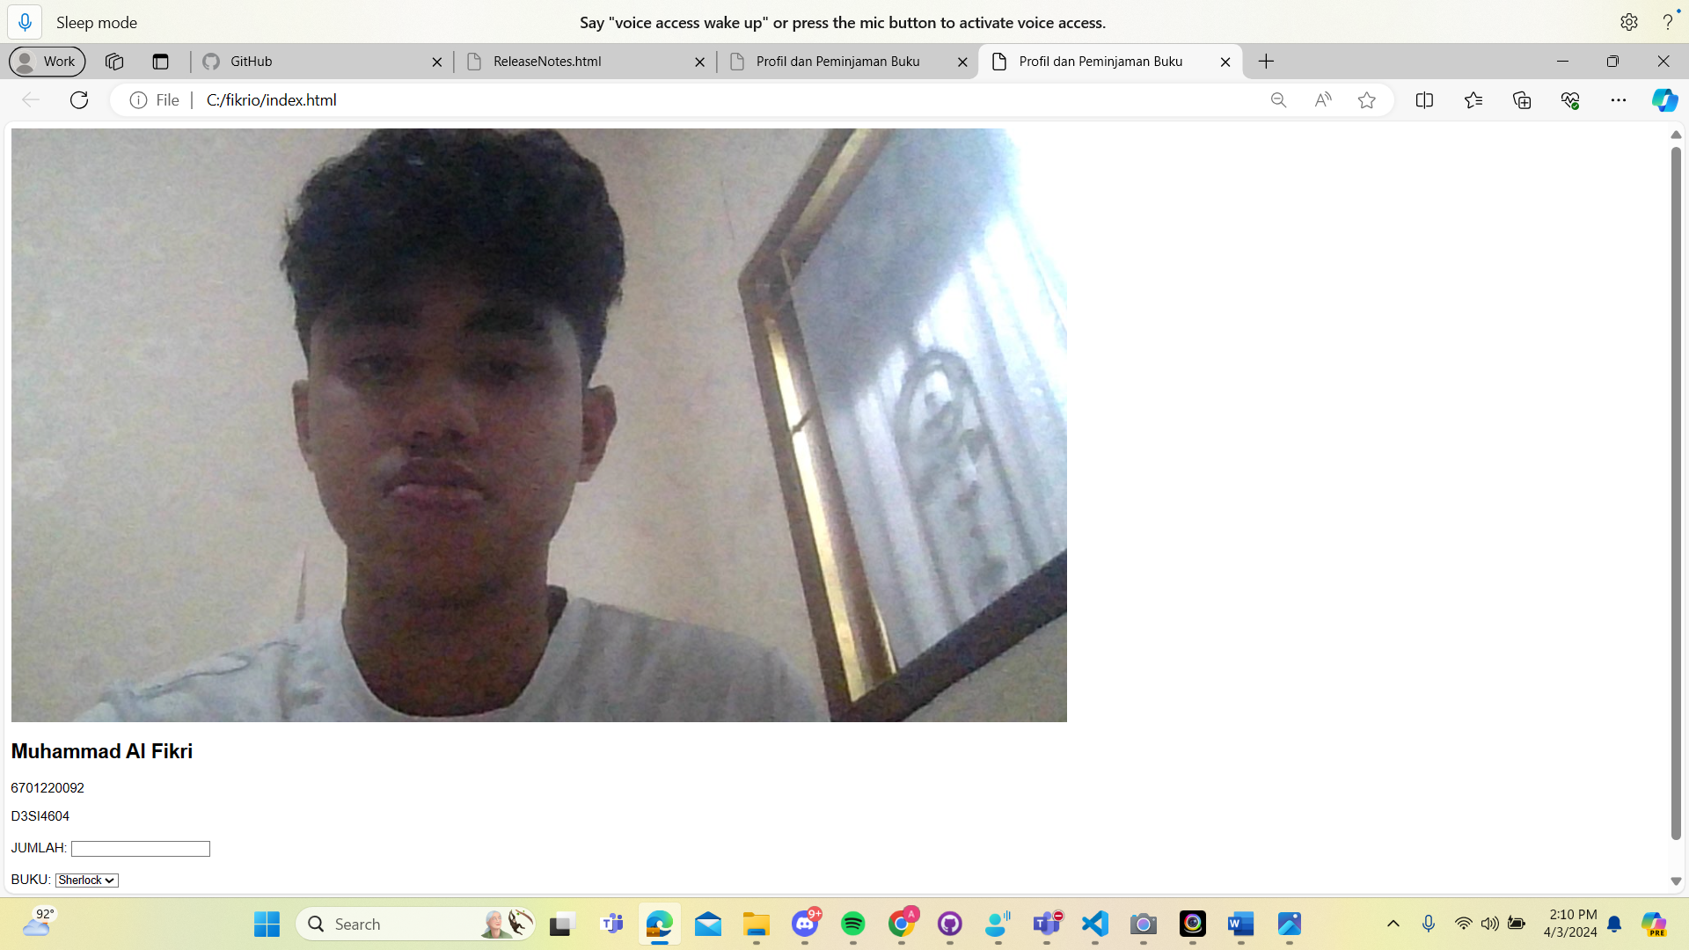

codingan:

<!DOCTYPE html>

<html lang="en">

<head>

<meta charset="UTF-8">

<meta name="viewport" content="width=device-width, initial-scale=1.0">

<title>Profil dan Peminjaman Buku</title>

<style>

body {

font-family: Arial, sans-serif;

}

#profile {

text-align: justify;

margin-bottom: 20px;

}

#bookForm {

text-align: justify;

}

</style>

</head>

<body>

<div id="profile">

<img src="fikri.jpg" alt="Foto Anda">

<h2>Muhammad Al Fikri</h2>

<p>6701220092</p>

<p>D3SI4604</p>

</div>

<div id="bookForm">

<label for="jumlah">JUMLAH:</label>

<input type="text" id="jumlah"><br><br>

<label for="buku">BUKU:</label>

<select id="buku">

<option value="sherlock">Sherlock</option>

<option value="lupin">Lupin</option>

<option value="aladin">Aladin</option>

</select><br><br>

<button onclick="pinjamBuku()">PINJAM</button>

</div>

<script>

let buku = [

{"nama": "sherlock", "jumlah":2},

{"nama": "lupin", "jumlah":2},

{"nama": "aladin", "jumlah":2}

];

function pinjamBuku() {

let jumlah = document.getElementById("jumlah").value;

let selectedBuku = document.getElementById("buku").value;

let found = false;

if (jumlah === "") {

alert("silahkan masukan jumlah buku!");

return;

}

for (let i = 0; i < buku.length; i++) {

if (buku[i].nama === selectedBuku) {

found = true;

if (parseInt(jumlah) > buku[i].jumlah) {

alert("buku tidak tersedia!");

} else {

alert("ambil buku Anda.");

}

break;

}

}

if (!found) {

alert("buku tidak ditemukan!");

}

}

</script>

</body>

</html>

